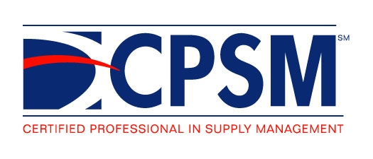
CPSM考试预约表

课程名称 供应管理专业人士认证
Seminar Name: Certified Professional in Supply Management( CPSM )

*学员信息 Registrant Information
中文姓名Name(CN) | 英文姓名Name(EN) | 性 别Gender | 部 门  Dept. | 职 务  Title | 电 话  Tel | 电子邮件  E-mail

公司名称Organization:
公司电话Office Tel: | 公司传真Fax:
公司地址Address: | 公司邮编Zip:
付款方式Payment: 电 汇Transfer 现 金Cash 支 票Cheque 其 他Other
发票抬头Invoice Title:

City & Date （2017）
考试城市 | 上海 北 京 深圳 苏州 (更多城市增加中)
考试时间 | 春季（3月18－19） 夏季（7月29－30） 秋季（11月11－12）

联系方式 Contact information
- 电邮报名 cpsmchina@cpsm.org.cn
- 电话报名 010-80882240 13621310997（同微信）
- 联 系 人 Frank Li
- Website:www.cpsm.org.cn

温馨提示：请您填写好此表格后，发送邮件至cpsmchina@cpsm.org.cn，我们会有专人和您联系。（已经报名参加培训的人员不需要填写此表，只需填写培训报名表即可）

